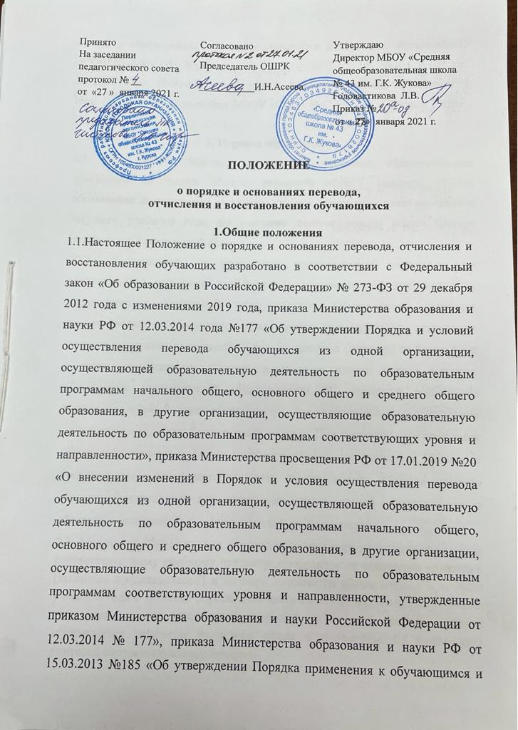

снятия с обучающихся мер дисциплинарного взыскания», Устава МБОУ «СОШ №43 им. Г.К. Жукова».

1.2.Настоящее Положение регулирует порядок перевода, отчисления и восстановления обучающихся МБОУ «СОШ №43 им. Г.К. Жукова» (далее -Школа).

**2. Перевод обучающихся**

2.1. Обучающиеся Школы, осваивающие основные образовательные программы начального общего, основного общего, среднего общего образования и освоившие в полном объеме образовательные программы текущего учебного года, по решению педагогического совета Школы переводятся в следующий класс.

2.2. Обучающиеся, не прошедшие промежуточной аттестации по уважительным причинам или имеющие академическую задолженность, переводятся в следующий класс условно. Обучающиеся, имеющие академическую задолженность, вправе пройти промежуточную аттестацию по соответствующему предмету, курсу, дисциплине (модулю) не более 2 раз в сроки, определяемые Школой, в пределах одного года с момента образования академической задолженности. В указанный период не включается время болезни обучающегося, нахождение его в академическом отпуске или отпуске по беременности и родам. При получении обучающимся общего образования в форме семейного образования родители (законные представители) несовершеннолетнего обучающегося обязаны создать условия обучающемуся для ликвидации академической задолженности и обеспечить контроль за своевременностью ее ликвидации.

2.3. Аттестация обучающегося, условно переведенного в следующий класс по соответствующему учебному предмету, проводится по заявлению родителей (законных представителей) и по мере готовности обучающегося в течение учебного года с момента образования академической задолженности. Форма аттестации определяется аттестационной комиссией, состав которой утверждается приказом директора лицея в количестве не менее двух учителей соответствующего профиля.

2.4. При положительном результате аттестации педагогический совет Школы принимает решение о переводе обучающегося в класс, в который он был переведен условно, с соответствующей записью в личном деле обучающегося.

2.5. Обучающиеся на уровне начального общего и основного общего и среднего общего образования, не ликвидировавшие в установленные сроки академической задолженности с момента ее образования, по усмотрению родителей (законных представителей) оставляются на повторное обучение, переводятся на обучение по адаптированным образовательным программам в соответствии с рекомендациями психолого –медико –психологической комиссии либо на обучение по индивидуальному учебному плану.

2.6.По заявлению родителей (законных представителей) обучающийся может быть переведен для получения образования по другой форме обучения. Перевод обучающегося для получения образования по другой форме обучения осуществляется в порядке, установленном Федеральным законом «Об образовании в Российской Федерации» от 29.12.2012 года.

2.7. По заявлению родителей (законных представителей) обучающийся может быть переведен для получения образования в другую образовательную организацию, реализующую образовательную программу соответствующего уровня. Перевод в другую образовательную организацию, реализующую образовательную программу соответствующего уровня, осуществляется в порядке, предусмотренном федеральным органом исполнительной власти,

3осуществляющим функцию по выработке государственной политики и нормативно –правовому регулированию в сфере образования.

2.8. Перевод обучающихся по основаниям, изложенным в пунктах 2.1. –2.6. производится по решению педагогического совета.

2.10. Обучающиеся могут быть переведены в другие общеобразовательные учреждения в следующих случаях:

-по инициативе совершеннолетнего обучающегося или родителей (законных представителей) несовершеннолетнего обучающегося;

-в случае прекращения деятельности Школы, аннулирования лицензии на осуществление образовательной деятельности, лишения его государственной аккредитации по соответствующей образовательной программе или истечении срока действия государственной аккредитации по соответствующей образовательной программе;

-в случае постановления действия лицензии, приостановления действия государственной аккредитации полностью или в отношении отдельных уровней образования.

2.10. Перевод обучающихся из одного общеобразовательного учреждения в другое осуществляется с письменного согласия совершеннолетних обучающихся, с письменного согласия родителей (законных представителей) несовершеннолетних обучающихся.

2.11. Перевод обучающихся не зависит от периода (времени) учебного года.

**3. Перевод совершеннолетнего обучающегося по его инициативе или несовершеннолетнего** **обучающегося по инициативе его родителей (законных представителей)**

3.1.В случае перевода совершеннолетнего обучающегося по его инициативе или несовершеннолетнего обучающегося по инициативе его родителей (законных представителей) совершеннолетних обучающийся или родители (законные представители) несовершеннолетнего обучающегося: осуществляют выбор принимающей организации; обращаются в выбранную организацию с запросом о наличии свободных мест, в том числе с использованием сети Интернет; при отсутствии свободных мест в выбранной организации обращаются в органы местного самоуправления в сфере образования соответствующего муниципального района, городского округа для определения принимающей организации из числа муниципальных организаций; обращаются в Школу с заявлением об отчислении обучающегося в связи с переводом в принимающую организацию. Заявление о переводе может быть направлено в форме электронного документа с использованием сети Интернет.

3.2.В заявлении совершеннолетнего обучающегося или родителей (законных представителей) несовершеннолетнего обучающегося об отчислении в порядке перевода в принимающую организацию указываются:

4 а) фамилия, имя, отчество (при наличии) обучающегося; б) дата рождения; в) класс и профиль обучения (при наличии);г) наименование принимающей организации. В случае переезда в другую местность указывается только населенный пункт, субъект Российской Федерации.

3.3. На основании заявления совершеннолетнего обучающегося или родителей (законных представителей)несовершеннолетнего обучающегося об отчислении в порядке перевода Школа в трехдневный срок издает приказ об отчислении обучающегося в порядке перевода с указанием принимающей организации.

3.4. Школа выдает совершеннолетнему обучающемуся или родителям (законным представителям) несовершеннолетнего обучающегося следующие документы:

-личное дело обучающегося;

-выписку из классного журнала с текущими отметками и результатами промежуточной аттестации, заверенную печатью Школы и подписью директора (уполномоченного им лица).

3.5. Требование представления других документов в качестве основания для зачисления обучающихся в принимающую организацию в связи с переводом из исходной организации не допускается.

3.6. Указанные в пункте 3.4. документы представляются совершеннолетним обучающимся или родителям (законным представителям) несовершеннолетнего обучающегося в принимающую организацию вместе с заявлением о зачислении обучающегося в указанную организацию в порядке перевода из исходной организации и предъявлением оригинала документа, удостоверяющего личность совершеннолетнего обучающегося или родителя (законного представителя) несовершеннолетнего обучающегося.

3.7. Зачисление обучающегося в порядке перевода оформляется приказом директора принимающей организации (уполномоченного им лица) в течение трех рабочих дней после приема заявления и документов, указанных в пункте 3.4. с указанием даты зачисления и класса.

3.8. При приеме (переводе) на обучение в Школу по образовательным программам начального общего и основного общего образования выбор языка образования , изучаемых родного языка из числа языка народов Российской Федерации, в том числе русского языка, как родного языка, государственных языков республик Российской Федерации осуществляется по заявлениям родителей (законных представителей) обучающихся.3.9. Принимающая организацией зачислении обучающегося, отчисленного из исходной организации, в течение двух рабочих дней с даты издания приказа о зачислении обучающегося в порядке перевода письменноуведомляет исходную организацию о номере и дате приказа о зачислении обучающегося в принимающую организацию.

**4. Перевод обучающегося в случае прекращения деятельности Школы, аннулирования лицензии, лишения ее государственной аккредитации по соответствующей образовательной программе или истечения срока действия государственной аккредитации по соответствующей образовательной программе, в случае приостановления действия лицензии, приостановления действия государственной аккредитации полностью или в отношении отдельных уровней образования**

4.1. При принятии решения о прекращении деятельности Школы в соответствующем распорядительном акте учредителя указывается принимающая организация (перечень принимающих организаций), в которую будут переводиться обучающиеся, предоставившие необходимые письменные согласия на перевод в соответствии с разделом **3** настоящего Положения. О предстоящем переводе Школа в случае прекращения своей деятельности обязана уведомить совершеннолетних обучающихся, родителей (законных представителей) несовершенно них обучающихся в письменной форме в течение пяти рабочих дней с момента издания приказа учредителяо прекращении деятельности Школы, а также разместить указанное уведомление на своём официальном сайте в сети Интернет. Данное уведомление должно содержать сроки предоставления письменных согласий лиц, указанных в разделе **3** настоящего Положения на перевод в принимающую организацию.

4.2. О причине, влекущей за собой необходимость в переводе обучающихся, Школа обязана уведомить учредителя, совершеннолетних обучающихся или родителей (законных представителей) несовершеннолетних обучающихся в письменной форме, а также разместить указанное уведомление на своём официальном сайте в сети Интернет: в случае аннулирования лицензии на осуществление образовательной деятельности -в течение пяти рабочих дней с момента вступления в законную силу решения суда; в случае приостановления лицензии -в течение пяти рабочих дней с момента внесения в Реестр лицензий сведений, содержащих информацию о принятом федеральном органом исполнительной власти, осуществляющим функции по контролю и надзору в сфере образования, или органом исполнительной власти субъекта Российской Федерации, осуществляющим переданные Российской Федерацией полномочия в сфере образования, решения о предоставлении лицензии на осуществление образовательной деятельности; в случае лишения МБОУ «СОШ №43» государственной аккредитации полностью или по соответствующей образовательной программе, а также приостановления действий государственной аккредитации полностью или в отношении отдельных уровней образования - в течение пяти рабочих дней с момента внесения в Реестр организаций, осуществляющих образовательную деятельность по имеющим государственную аккредитацию образовательным программам, сведений, содержащих информацию о принятом федеральным органом исполнительной власти, осуществляющим функции по надзору и контролю в сфере образования или органом исполнительной власти субъекта Российской Федерации, осуществляющим переданные Российской Федерации полномочия в сфере образования (далее -аккредитационные органы), решении о лишении Школы государственной аккредитации полностью или по соответствующей образовательной программе или о приостановлении действия государственной аккредитации полностью или в отношении отдельных уровней образования; в случае если до истечения, срока действия государственной аккредитации по соответствующей образовательной программе осталось менее ста пяти дней и у Школы отсутствует полученное от аккредитационного органа уведомление о приеме заявления о государственной аккредитации по соответствующей образовательной программе и прилагаемых к нему документам к рассмотрению по существу в течение пяти рабочих дней с момента наступления указанной случая; в случае отказа аккредитационного органа Школы в государственной аккредитации по соответствующей образовательной программе, если срок действия государственной аккредитации по соответствующим образовательной программе истек, -в течение пяти рабочих дней с момента внесения в Реестр организаций, осуществляющих образовательную деятельность по имеющим государственную аккредитацию образовательным программам, сведений, содержащих информацию об издании акта аккредитационного органа об отказе Школе в государственной аккредитации по соответствующей образовательной программе.

4.3. Учредитель, за исключением случая, указанного в пункте 4.1. настоящего Положения осуществляет выбор принимающих организаций с использованием: информации, предварительно полученной от Школы, о списочном составе обучающихсяс указанием осваиваемы ими образовательных программ; сведений, содержащихся в Реестре организаций, осуществляющих образовательную деятельность по имеющим государственную аккредитацию образовательным программам.

4.4. Учредитель запрашивает выбранным им из Реестра организацию осуществляющих образовательную деятельность по имеющим государственную аккредитацию образовательным программам, организации, осуществляющие образовательную деятельность по имеющим государственную аккредитацию образовательным программам, о возможности перевода в них обучающихся. Руководитель указанных организаций или уполномоченные ими лица должны в течение десяти рабочих дней с момента получения соответствующего запроса письменно проинформировать возможности перевода обучающихся.

4.5. Школа доводит до сведения обучающихся и их родителей (законных представителей) полученную от учредителя информацию об организациях, реализующих соответствующие образовательные программы, которые дали согласие на перевод обучающихся из Школы, а также о сроках предоставления письменных согласий лиц, указанных в разделе **3** настоящего Положения на перевод в принимающую организацию. Указанная информация доводится в течение десяти рабочих дней с момента ее получения и включает в себя: наименование принимающей организации (принимающих организаций, перечень образовательных программ, реализуемых организацией, количество свободных мест.

4.6.После получения соответствующих письменных согласий лиц, указанных в разделе **3** настоящего Положения, МБОУ «СОШ №43» издает приказ об отчислении обучающихся в порядке перевода в принимающую организацию с указанием основания такого перевода (прекращение деятельности организации, аннулирование лицензии, лишении организации государственной аккредитации по соответствующей образовательной программе, истечение срока действия государственной аккредитации по соответствующей образовательной программе).

4.7.В случае отказа от перевода в принимающую организацию совершеннолетний обучающийся или родители (законные представители) несовершеннолетнего обучающегося указывают об этом в письменном заявлении.

4.8. МБОУ «СОШ №43» передает в принимающую организацию списочный состав обучающихся, копии учебных планов, соответствующие письменные согласия лиц, указанные в разделе **3** настоящего Положения, личные дела обучающихся.

4.9. На основании предоставленных документов принимающаяорганизация издает приказ о зачислении обучающихсяв принимающую организацию в порядке перевода в связи с прекращением деятельности Школы, аннулирования лицензии, приостановлением действия лицензии, лишением МБОУ «СОШ №43» государственной аккредитации по соответствующей образовательной программе, приостановлением действия государственной аккредитации полностью или в отношении отдельных уровней образования, истечением срока действия государственной аккредитации по соответствующей образовательной программе. В приказе о зачислении делается запись о зачислении обучающегося в порядке перевода с указанием исходной организации, в которой он обучался до перевода, класса, формы обучения.

4.10. В принимающей организации на основании переданных личных дел на обучающихся формируются новые личные дела, включающие, в том числе, выписку из приказа о зачислении в порядке перевода,

8соответствующие письменные согласия лиц, указанных в разделе 3настоящего Положения.

**5. Отчисление обучающихся**

5.1.Отчисление обучающегося из Школы может осуществляться в следующих случаях:

-в связи с получением образования (завершением обучения);

-по инициативе обучающегося или родителей (законных представителей) несовершеннолетнего обучающегося, в т.ч. в случае перевода обучающегося для продолжения освоения образовательной программы в другую организацию, осуществляющую образовательную деятельность;

-по инициативе Школы, в случае применения к обучающемуся, достигшему возраста пятнадцати лет, отчисления как меры дисциплинарного взыскания;

-в случае установления нарушения порядка приема в учреждение, повлекшего незаконное зачисление обучающегося в образовательную организацию;-по обстоятельствам, не зависящим от воли обучающегося или родителей (законных представителей) несовершеннолетнего обучающегося и Школы.

5.2. Отчисление из Школы обучающегося оформляется приказом директора МБОУ «СОШ №43» при наличии: Заявления родителей (законных представителей) обучающегося.

5.3. При отчислении заявителю выдается:

-личное дело обучающегося;

-выписка из классного журнала с текущими отметками и результатами промежуточной аттестации, заверенная печатью МБОУ «СОШ №43» и подписью директора (уполномоченного им лица) (при необходимости);

-документ об уровне образования (при его наличии);

-справка об обучении или о периоде обучения (обучающимся, не прошедшим итоговой аттестации или получившим на итоговой аттестации неудовлетворительные результаты, а также обучающимся, осовевшим часть образовательной программы или отчисленным из учреждения).

5.4. Отчисление обучающегося, достигшего возраста пятнадцати лет, из Школы может осуществляться за неоднократное совершение дисциплинарного проступка, если меры дисциплинарного воздействия воспитательного характера не дали результата и дальнейшее пребывание обучающегося в Школе оказывает отрицательное влияние на других учащихся, нарушает их права и права работников Школы, а также нормальное функционирование Школы. Не допускается применение мер дисциплинарного взыскания к обучающимся во время их болезни каникул.

5.5. Решение об отчислении несовершеннолетнего обучающегося, достигшего возраста пятнадцати лет и не получившего основного общего образования, как мера дисциплинарного взыскания принимается учетом мнения его родителей (законных представителей) и с согласия комиссии по делам несовершеннолетних и защите их прав и органа опеки и попечительства.

5.6. Учреждение незамедлительно обязано проинформировать об отчислении несовершеннолетнего обучающегося в качестве меры дисциплинарного взыскания орган местного самоуправления, осуществляющий управление в сфере образования. Орган местного самоуправления, осуществляющий управление в сфере образования, и родители (законные представители) несовершеннолетнего обучающегося, отчисленного из лицея, не позднее чем в месячный срок принимаю тмеры, обеспечивающие получение несовершеннолетним обучающимся общего образования.

5.7. При отчислении из МБОУ «СОШ №43»обучающегося на основании завершения среднего общего образования с выдачей обучающемуся документа государственного образца о соответствующем уровне образования представление документов, перечисленных в пункте 3.2. настоящего Положения, не требуется.

5.8. Во всех случаях отчисление обучающегося из МБОУ «СОШ №43» оформляется приказом директора Школы.

**6.Восстановление обучающихся**

6.1. Настоящий раздел регулирует порядок восстановления обучающихся в МБОУ «СОШ №43».

6.2. Обучающиеся, отчисленные из Школы, имеют право на восстановление для обучения в этой организации в течение пяти лет после отчисления из нее при наличии в ней свободных мест и с сохранением прежних условий обучения, но не ранее завершения учебного года, в которой был отчислен.

6.3. Восстановление в МБОУ «СОШ №43» осуществляется на тот же уровень обучения, с которого был отчислен обучающийся и по той же образовательной программе, в соответствии с правилами приема.

6.4.Родители (законные представители) несовершеннолетнего обучающегося, желающего восстановиться в лицее, подают заявление о восстановлении.

6.5. Решение о восстановлении рассматривается и принимается педагогическим советом Школы и оформляется приказом директора.